Регистрация средств массовой информации в 3-м квартале 2017 года

Управление и территориальные органы Роскомнадзора
(далее – территориальные органы) осуществляют свои функции в части регистрации печатных и электронных средств массовой информации
(далее – СМИ) в соответствии с Законом Российской Федерации
от 27.12.1991 № 2124-I «О средствах массовой информации» (далее – Закон о СМИ) и приказом Минкомсвязи России от 06.04.2012 № 362
«Об утверждении административного регламента предоставления Федеральной службой по надзору в сфере связи, информационных технологий и массовых коммуникаций государственной услуги по регистрации средств массовой информации».

  - Регистрации средств массовой информации в центральном аппарате

По состоянию на 30.09.2017 года в Едином общероссийском реестре средств массовой информации (далее – Реестр СМИ) общее количество зарегистрированных СМИ составило 78 199, что на 3,9% меньше, чем в аналогичном периоде 2016 года – 81 380.
В 3-м квартале (за 9 месяцев) 2017 года в Управление поступило
1130 (3561) заявлений на регистрацию (перерегистрацию) СМИ, что
на 18% (7%) меньше, чем в 3-м квартале (за 9 месяцев) 2016 года –
1378 (3825) заявлений. Из них:
670 (2275) – первичная регистрация СМИ,
358 (1053) – перерегистрация СМИ,
102 (233) – внесение изменений в свидетельство о регистрации СМИ.
Распределение средств массовой информации по видам показано на диаграмме 1.
Диаграмма 1
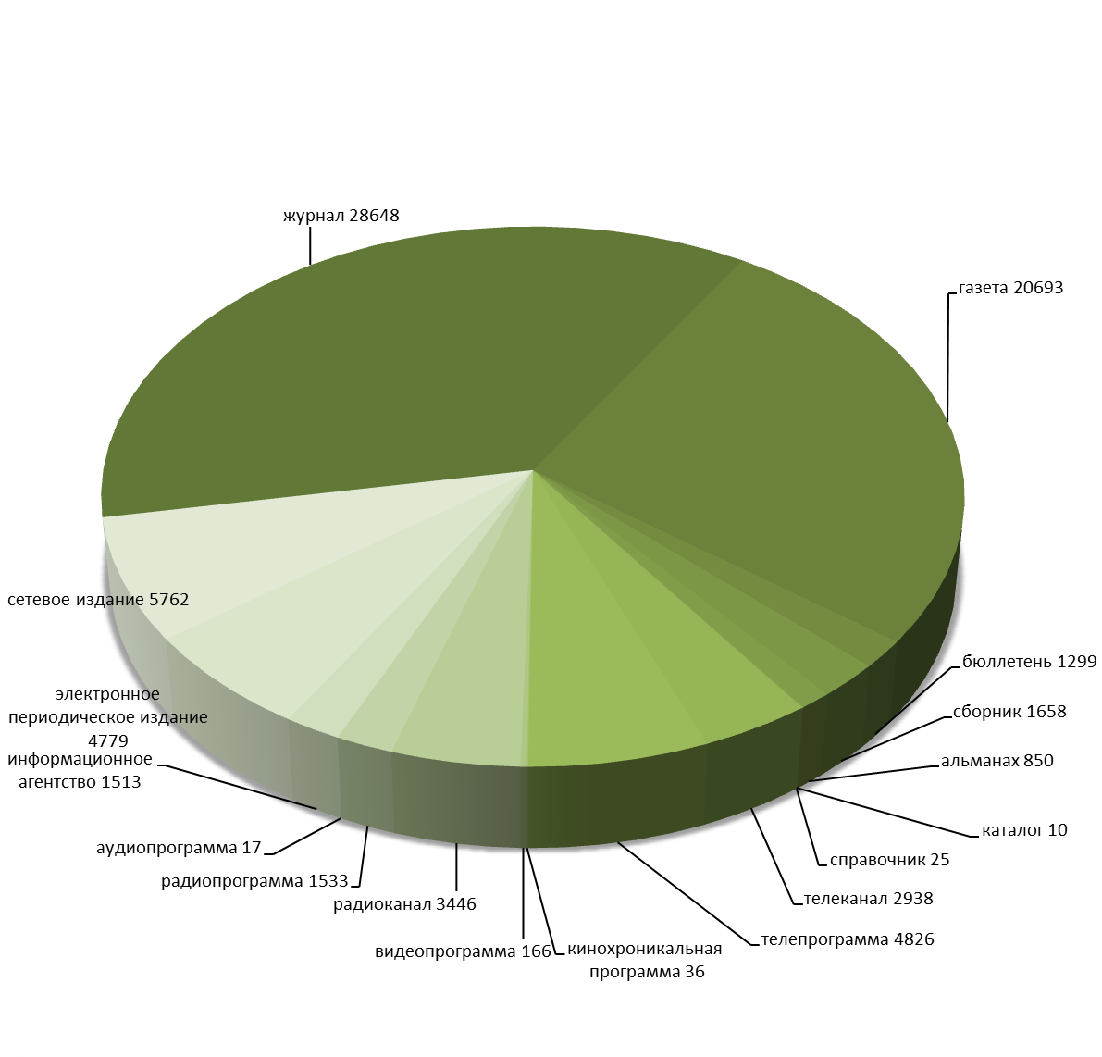
В 3-м квартале (за 9 месяцев) 2017 года оформлено 938 (2639) свидетельств о регистрации СМИ. За 3-й квартал (9 месяцев) 2016 года оформлено 1044 (2639) свидетельства о регистрации СМИ. Количество оформленных свидетельств о регистрации СМИ в 2017 году уменьшилось на 10,2% (не изменилось).
Данные о регистрации (перерегистрации) средств массовой информации в 3-м квартале 2017 года в сравнении с 2016 годом отражены на диаграмме 2.
Диаграмма 2

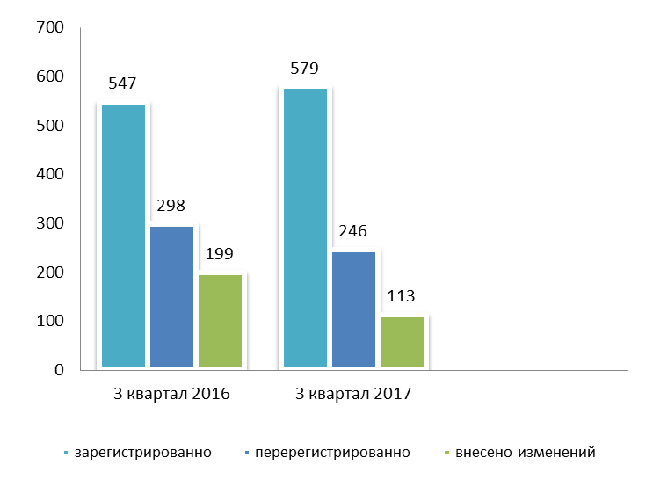
Количество зарегистрированных СМИ в 2015, 2016 и 2017 годах по формам распространения показано в таблице 2.
Таблица 2

Основные показатели | 3 квартал  (9 месяцев)  2015 г. | 3 квартал  (9 месяцев)  2016 г. | 3 квартал  (9 месяцев)  2017 г.
Показатели, характеризующие объемы регистрационной деятельности
Зарегистрировано всего, в т.ч.: | 788 (2419) | 1044 (2639) | 938 (2639)
печатных изданий | 368 (1103) | 479 (1411) | 361 (1000)
сетевых изданий | 271 (857) | 340 (792) | 420 (1213)
информационных агентств | 15 (41) | 13 (44) | 12 (50)
электронных средств массовой информации | 134 (418) | 212 (392) | 145 (376)

В 3-м квартале (за 9 месяцев) 2017 года выдано 4 (13) дубликата свидетельств о регистрации (перерегистрации) СМИ, что на 1/3 (18,2%) больше, чем в аналогичном отчётном периоде 2016 года: 3 (11) дубликата.
Принято 248 (1079) решений о возврате документов, поступивших на регистрацию СМИ. По сравнению с 3-м кварталом (за 9 месяцев) 2016 года количество возвратов в 2017 году уменьшилось в 2 раза (на 27,8%):
в 2016 году – 501 (1495). Доля возвратов составила 22% (30,3%) от общего числа поданных заявок в отчётном периоде.
Основными причинами возврата документов в соответствии со
статьёй 13 Закона о СМИ являются:
1) несоблюдение комплектности документов, прикладываемых к заявлению по вопросам регистрации (перерегистрации) СМИ;
2) подача заявления от имени учредителя лицом, не имеющим на то полномочий;
3) неуплата государственной пошлины.
После устранения нарушений заявления принимаются к рассмотрению.
В 3-м квартале 2017 года отказов в регистрации (перерегистрации) СМИ не производилось (с начала года подготовлено 9 отказов). Таким образом, по сравнению с 9 месяцами 2016 года количество отказов уменьшилось на 30,8%: в 2016 году – 6 (13).
В соответствии со статьёй 13 Закона о СМИ отказ в регистрации средства массовой информации возможен только по следующим причинам:
1) если заявление подано от имени гражданина, объединения граждан, предприятия, учреждения, организации, не обладающих правом на учреждение средств массовой информации;
2) если указанные в заявлении сведения не соответствуют действительности;
3) если название, примерная тематика и (или) специализация средства массовой информации представляют злоупотребление свободой массовой информации;
4) если регистрирующим органом ранее зарегистрировано средство массовой информации с теми же названием и формой распространения массовой информации.

За отчётный период 2017 года Управлением исключено из Реестра СМИ 506 (1 458) средств массовой информации из них:
- 240 (604) – по решению суда;
- 266 (854) - по решению учредителя (соучредителей) СМИ.
Сравнительные данные о прекращении деятельности средств массовой информации приведены в таблице 3.
Таблица 3

Причина исключения  из Реестра СМИ | 3 квартал  (9 месяцев)  2016 г. | 3 квартал  (9 месяцев)  2017 г.
решение суда | 52 (174) | 240 (604)
решение учредителя (ей) СМИ | 190 (1197) | 266 (854)

  - Регистрация СМИ в территориальных органах Роскомнадзора

В 3-м квартале (за 9 месяцев) 2017 года в территориальные органы Роскомнадзора поступило 429 (1651) заявлений на регистрацию (перерегистрацию) СМИ, что на 26,4% (24,4%) меньше, чем в аналогичном отчётном периоде 2016 года – 583 (2184). Из них:
223 (802) – первичная регистрация СМИ,
157 (683) – перерегистрация СМИ,
49 (166) – внесение изменений в свидетельство о регистрации СМИ.
В отчётный период оформлено 380 (1482) свидетельств о регистрации СМИ. За 3-й квартал (9 месяцев) 2016 года оформлено 557 (1991) свидетельств о регистрации СМИ. Количество оформленных в 2017 году свидетельств о регистрации СМИ уменьшилось на 31,8% (25,6%).
Данные о регистрации (перерегистрации, внесении изменений в свидетельство о регистрации) СМИ в 2017 году отражены на диаграмме 3.

Диаграмма 3

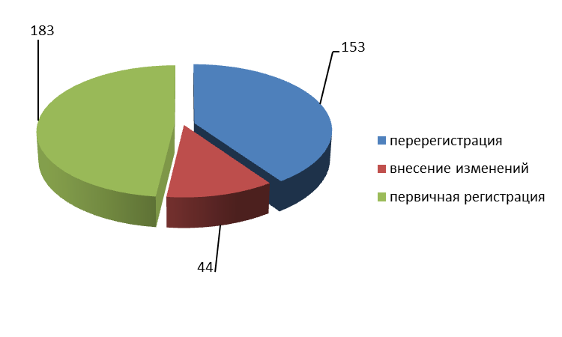

Территориальными органами Роскомнадзора принято 56 (204) решений о возврате поступивших документов на регистрацию СМИ.
По сравнению с 3-м кварталом (за 9 месяцев) 2016 года количество возвратов в 2017 году уменьшилось на 9,7% (12,8%), в 2016 году – 62 (234).
Доля возвратов в 2017 года составила 13,1% (12,4%) от общего числа поданных заявлений.
В 3-м квартале 2017 года отказов в регистрации (перерегистрации) СМИ не производилось (с начала года подготовлен 1 отказ). Таким образом, по сравнению с 9 месяцами 2016 года количество отказов уменьшилось
в 6 раз: в 2016 году – 3 (6).
Из Реестра СМИ в 3-м квартале (за 9 месяцев) 2017 года территориальными органами исключено 994 (3 294) СМИ, из них:
- 540 (1 714) - по решению суда;
- 454 (1 580) - по решению учредителя (соучредителей) СМИ.
За аналогичный период 2016 года территориальными органами из Реестра СМИ исключено 854 (2746) СМИ: 320 (979) - по решению суда и
534 (1767) - по решению учредителя (соучредителей) СМИ.

